Di hari 30 saya belajar bagaimana __name__ dan bedanya __main__.py dengan __init__.py

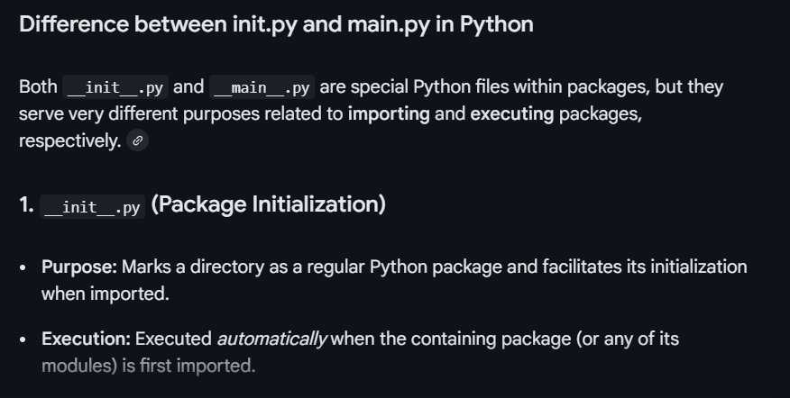

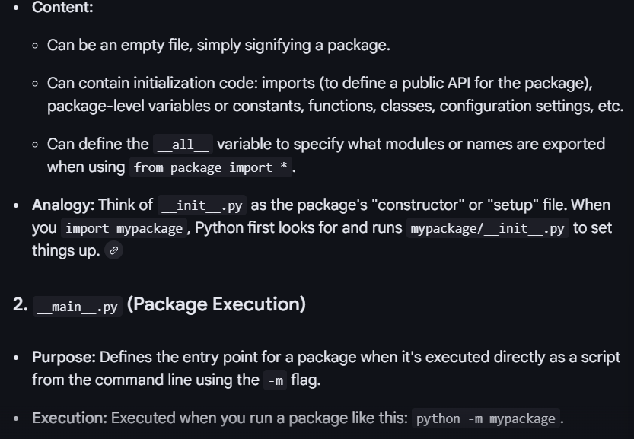

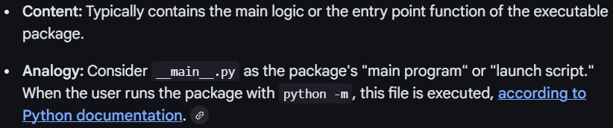

Ya intinya __init__.py itu dibikin buat import package, kalo __main__.py di pake buat jalanin package di command prompt. Jadi semisal kalo dalem folder my_package ada file __main__.py itu yang dijalanin di command promt si __main__.py.

Untuk __name__

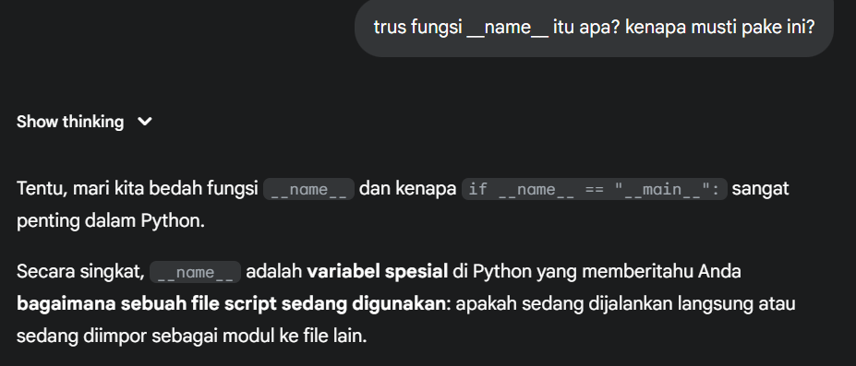

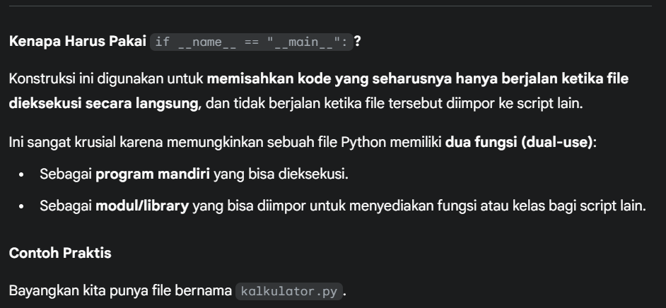

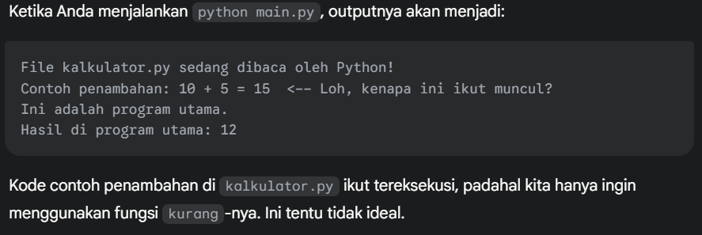

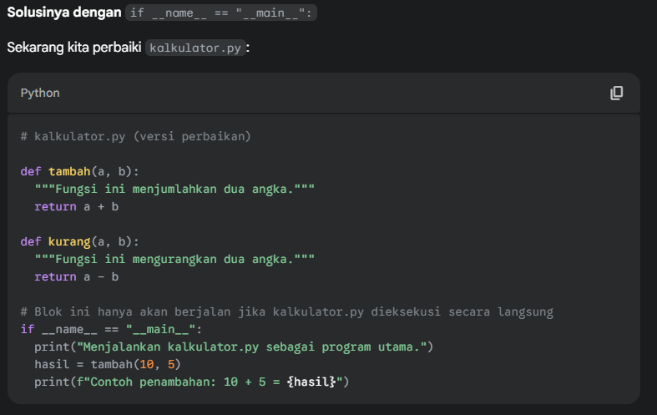

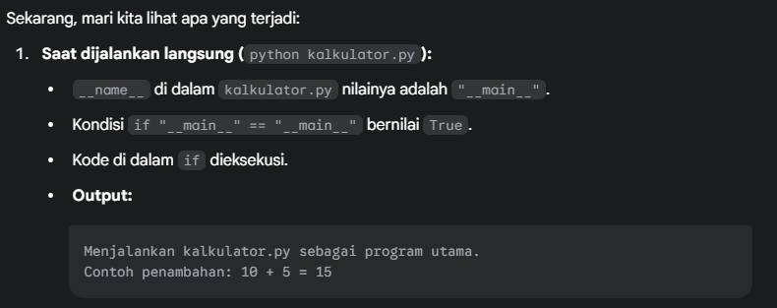

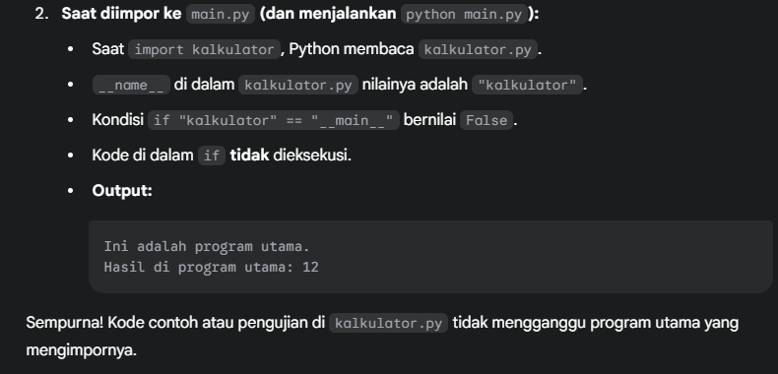

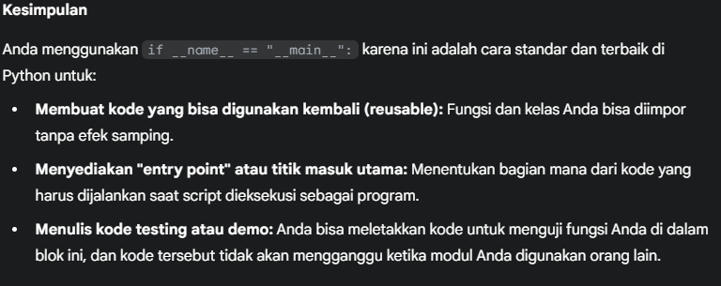

Dalam membuat package jika menggunakan __main__.py, di dalam folder tersebut harus ada file __init__.py agar modul2 yang ada didalam bisa dieksekusi, kalo gk ada hasilnya bukan error, tapi modul nya gk dieksekusi, __init__nya boleh kosong asalkan di __main__.py dipanggil dengan manual bu